**Смоук тест сайта “Akiba” (https://akiba.su/) (Магазин аниме-мерча в Екатеринбурге).**

1. **Главная страница**

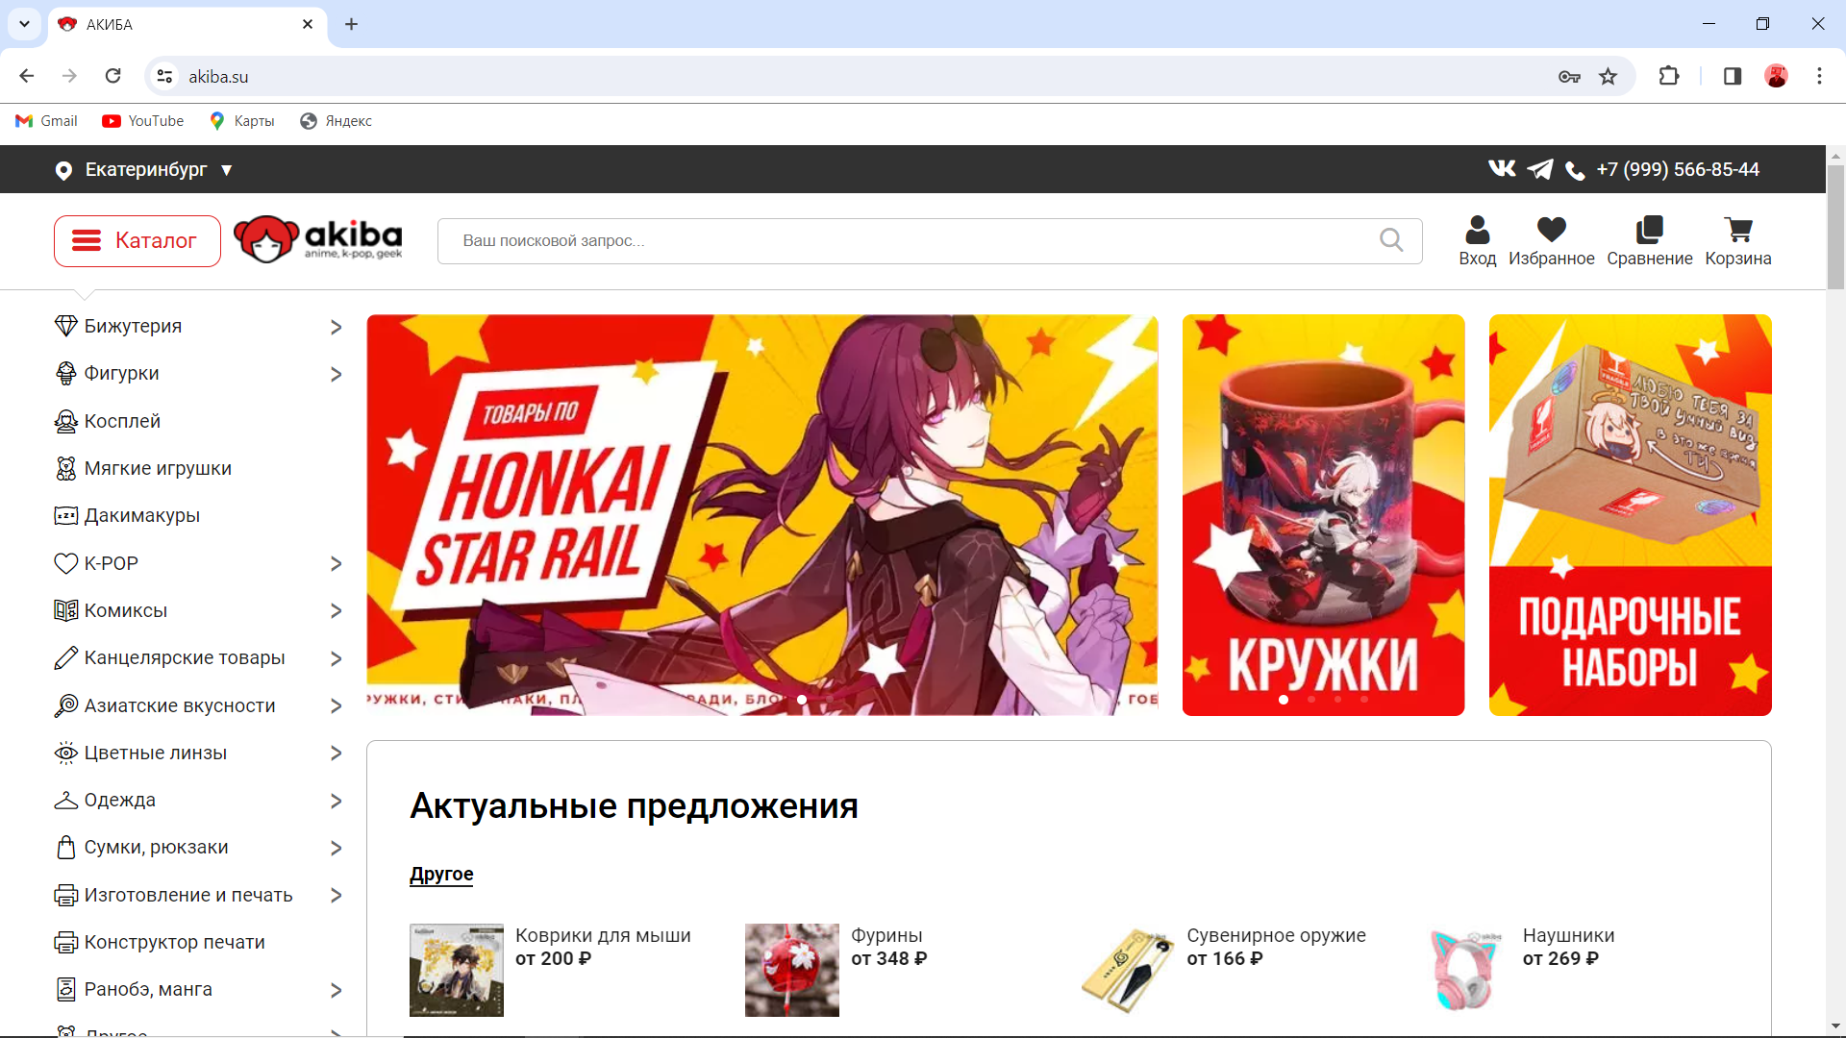

Рисунок 1 – главаная страница.

В шапке страницы располагается меню выбора города, ссылки на социальные сети, номер телефона, кнопка «Каталог», вход, избранное, сравнение и корзина. В верхней части экрана расположены презентация возможных товаров, ниже отображаются Актуальные предложения. Слева расположено меню каталога.

При прокрутке страницы ниже можно найти различные категории. [2]

При нажатии на кнопку «Каталог» страница возвращается в исходное положение при открытии. [1]

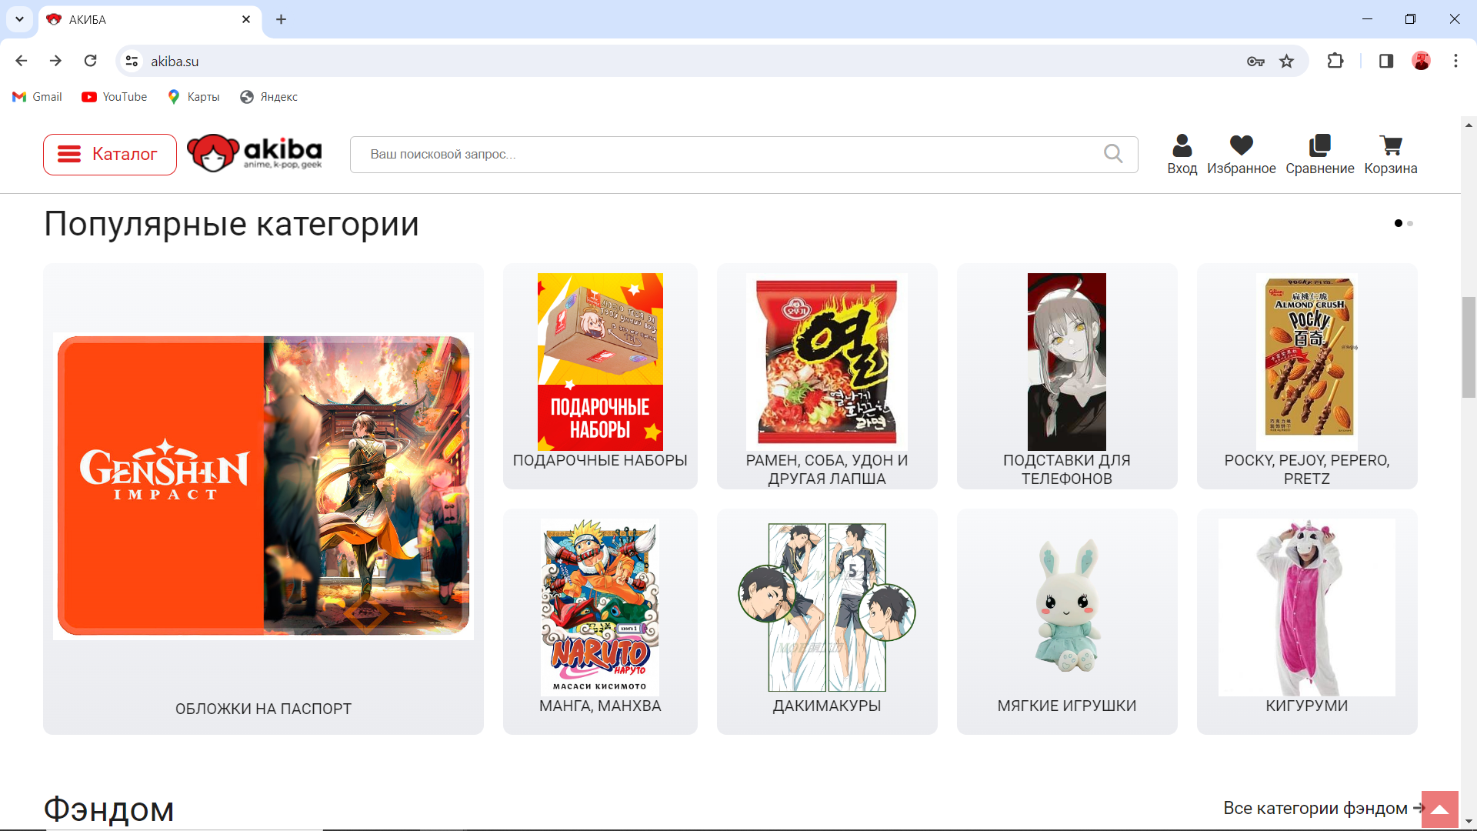

Рисунок 2 – Главная страница «ниже»

1. **Каталог:**

В меню можно выбрать категорию товаров. При наведении курсором на на категорию с знаком “>” появится окно с подкатегориями [3]

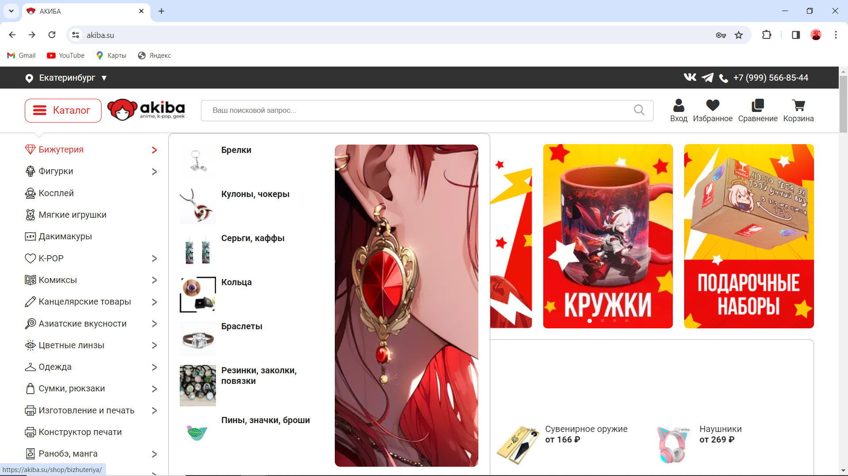

Рисунок 3 – окно подкатегорий «Бижутерия»

Категории в меню:

1. Бижутерия [5]
2. Фигурки
3. Косплей
4. Мягкие игрушки
5. Дакимакуры
6. К-РОР
7. Комиксы
8. Канцелярские товары
9. Азиатские вкусности
10. Цветные линзы
11. Одежда
12. Сумки рюкзаки
13. Изготовление и печать
14. Конструктор печати
15. Ранобэ, манга
16. Другое
17. **Подвал страницы:**

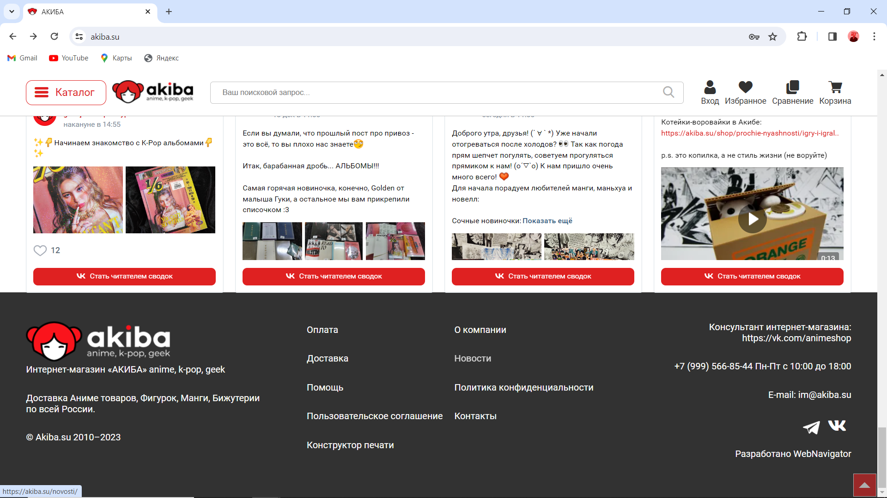

Рисунок 4 – подвал страницы

В подвале страницы расположена контактная информация (справа), описание, копирайт, а также дополнительные ссылки:

1. Оплата [6]
2. Доставка [7]
3. Помощь [8]
4. Пользовательское соглашение [9]
5. Конструктор печати [10]
6. О компании [12]
7. Новости [13]
8. Политика конфиденциальности [15]
9. Контакты [16]
10. **Страница с магазина:**

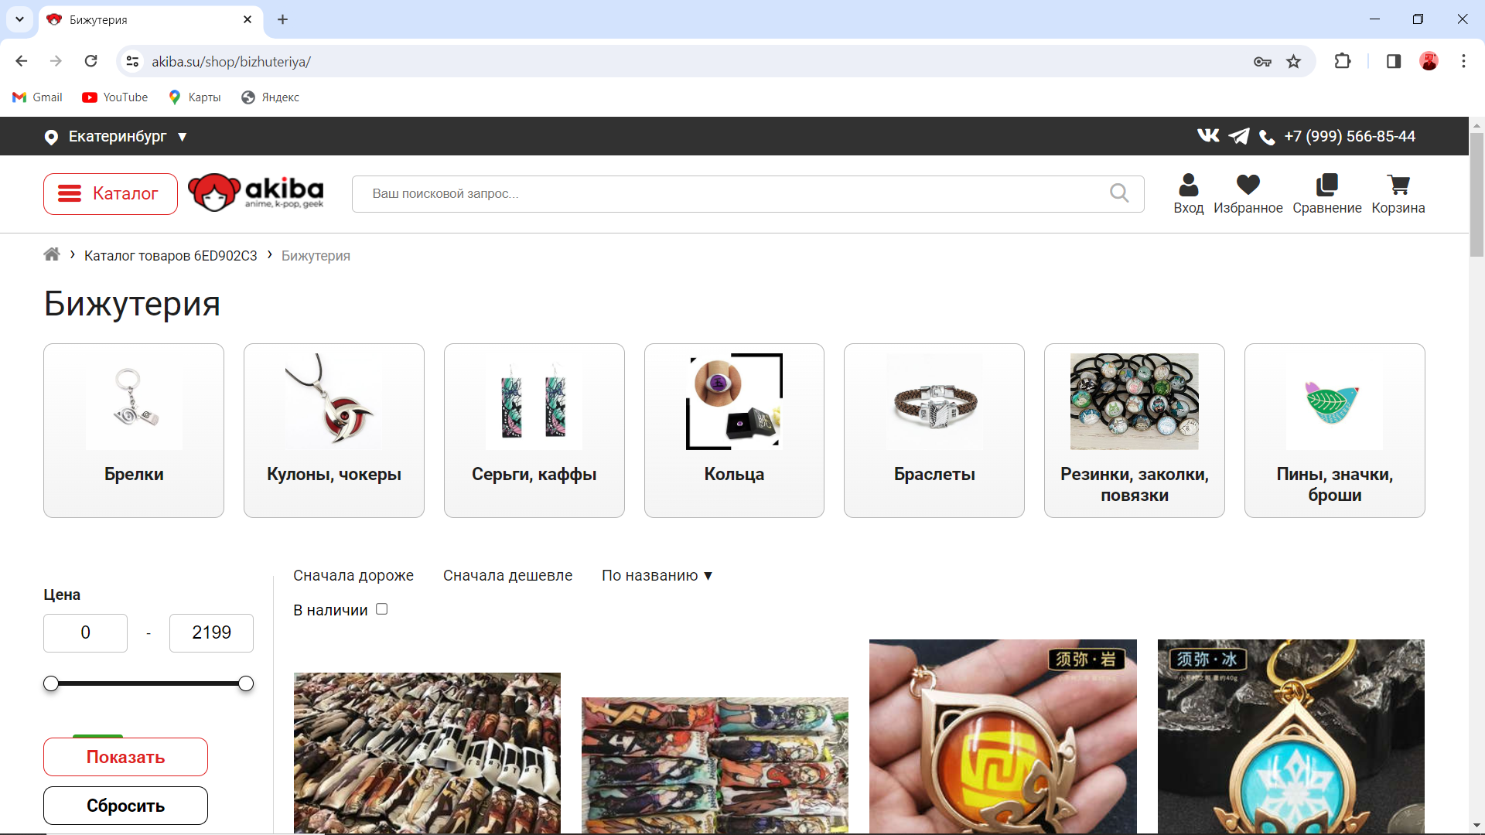

Рисунок 5 – магазин

Страница с магазином открывается при нажатии на одну из категорий [3] на главной странице (Пример: бижутерия).

На странице магазина в верхней части расположены подкатегории, а ниже отображаются товары категории. Слева есть фильтры товаров.

1. **Оплата:**

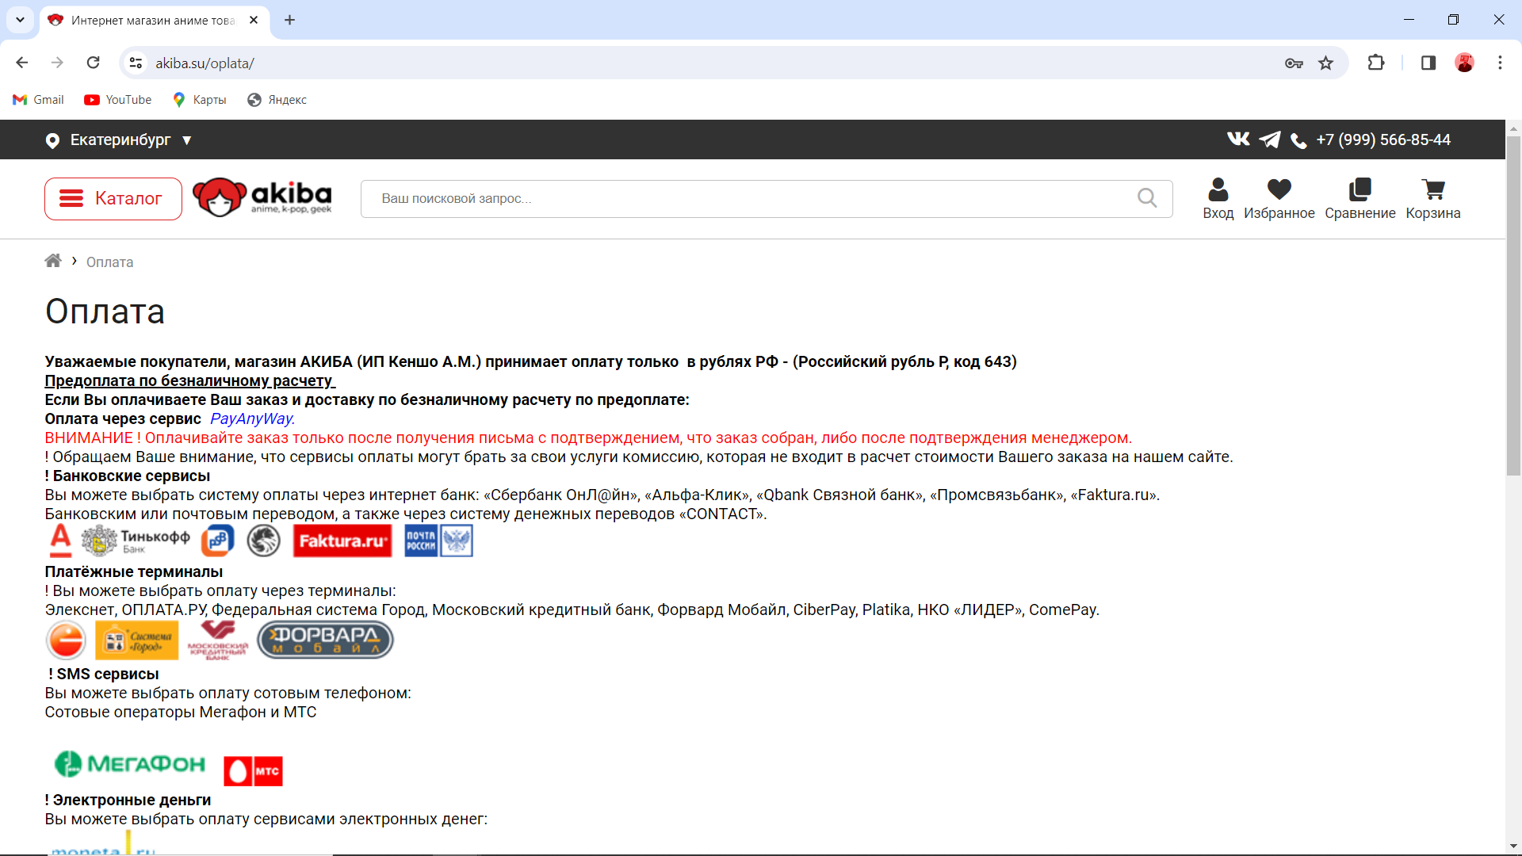

Рисунок 6 - Страница оплаты

На этой странице отображена информация об оплате.

1. **Доставка:**

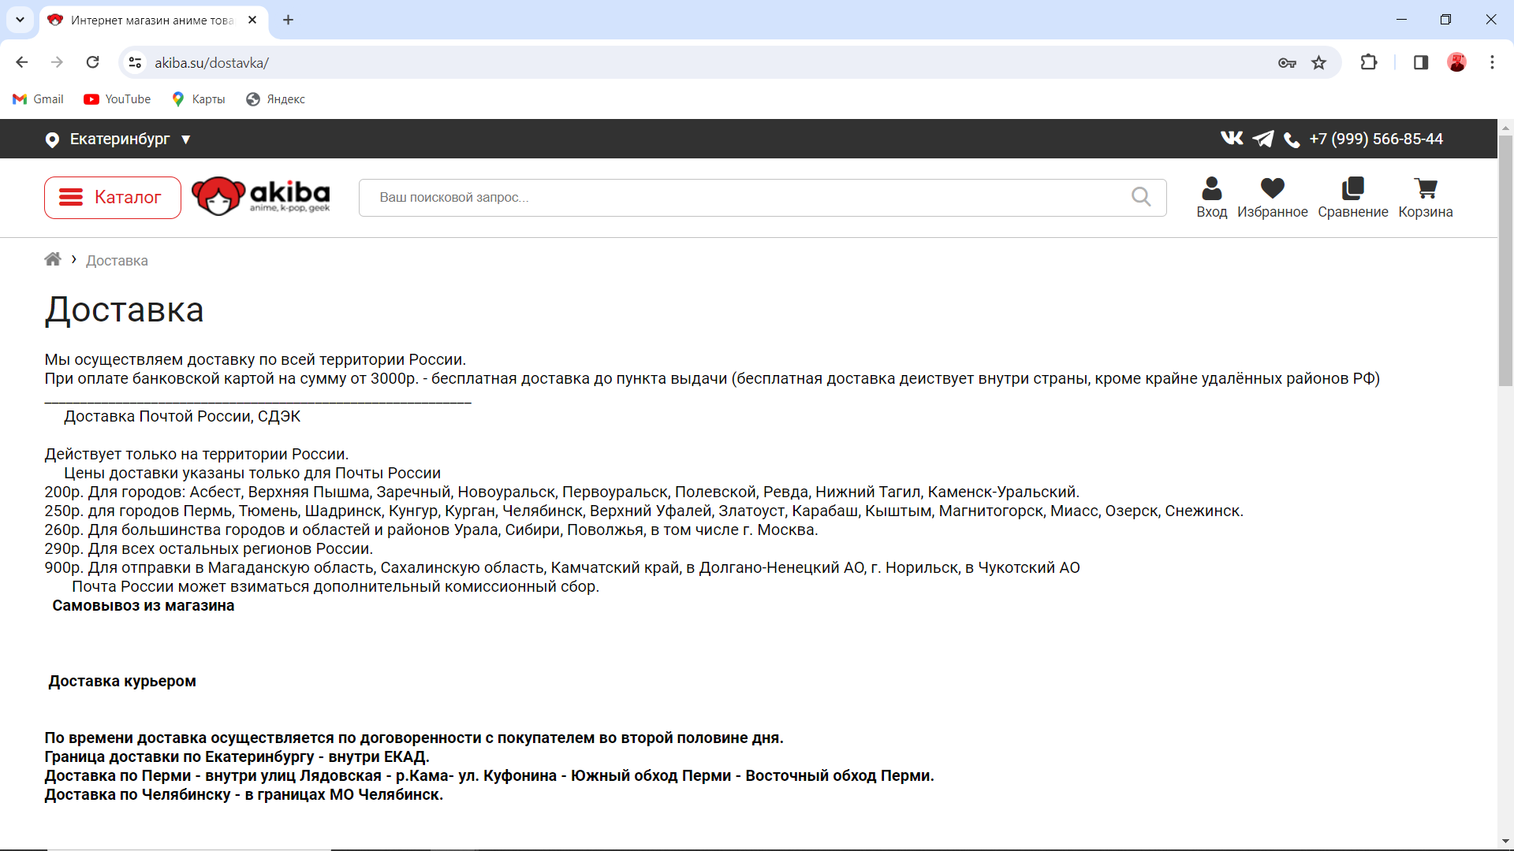

Рисунок 7 – Страницы доставки.

На этой странице отображена информация о доставке.

1. **Помощь:**

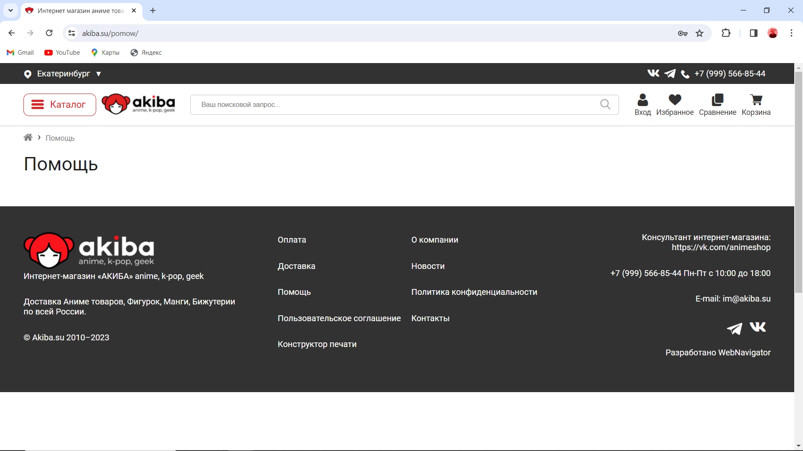

Рисунок 8 – страница помощи.

На странице отображается заголовок «Помощь» и больше ничего.

1. **Пользовательское соглашение:**

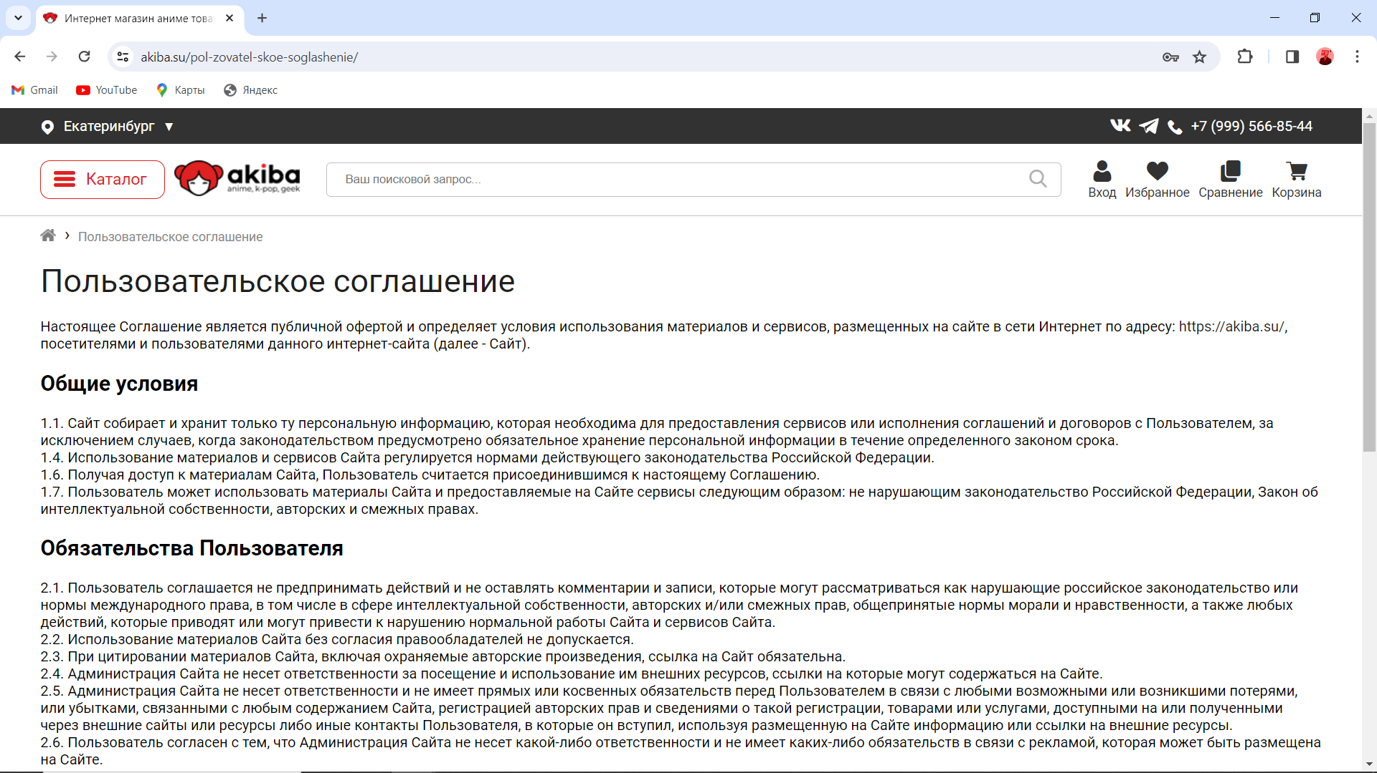

Рисунок 9 – страница с пользовательским соглашением.

На странице отображается пользовательское соглашение.

1. **Конструктор:**

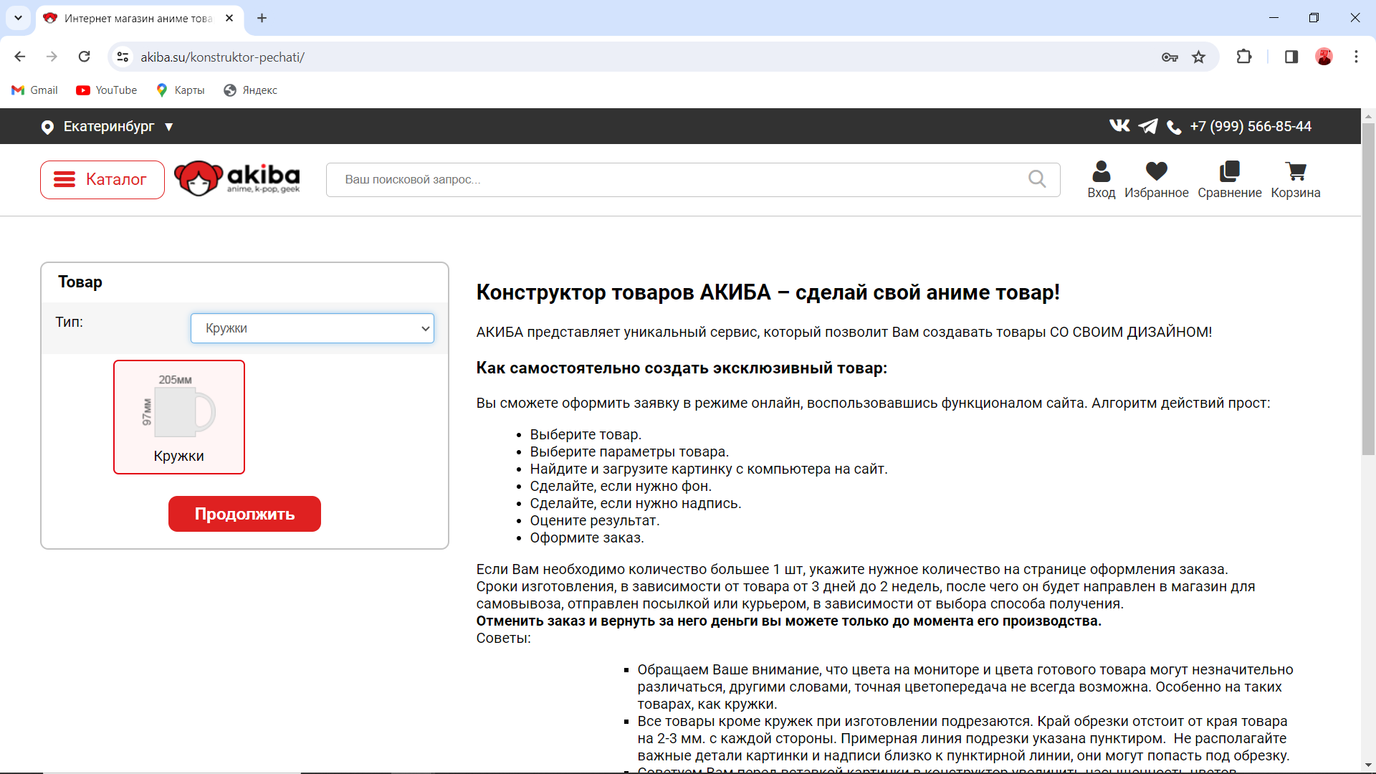

Рисунок 10 – информация о конструкторе.

На этой странице отображается первоначальное меня конструктора и информация о конструкторе.

Чтобы начать редактирование, нужно выбрать тип товара и нажать кнопку «Продолжить».

Откроется страница конструирования. [11]

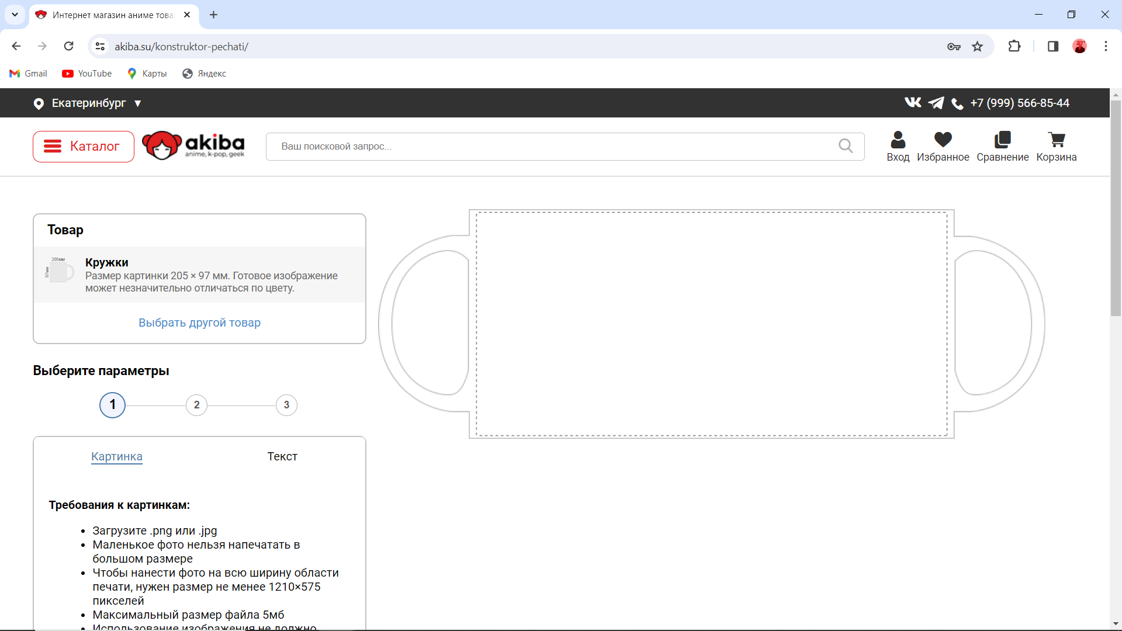

Рисунок 11 – страница конструирования

1. **О компании:**

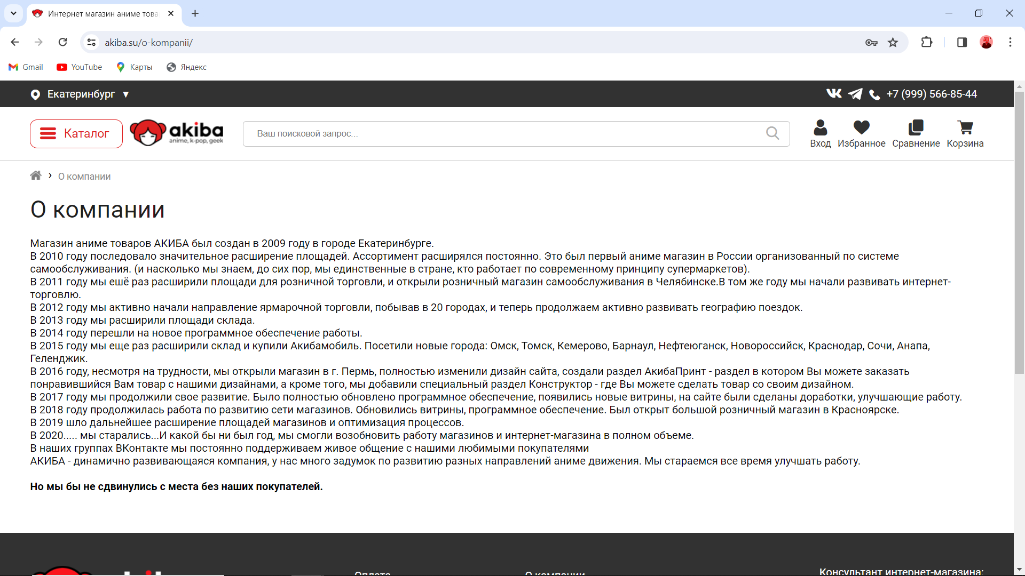

Рисунок 12 – страница с информацией о компании.

1. **Новости:**

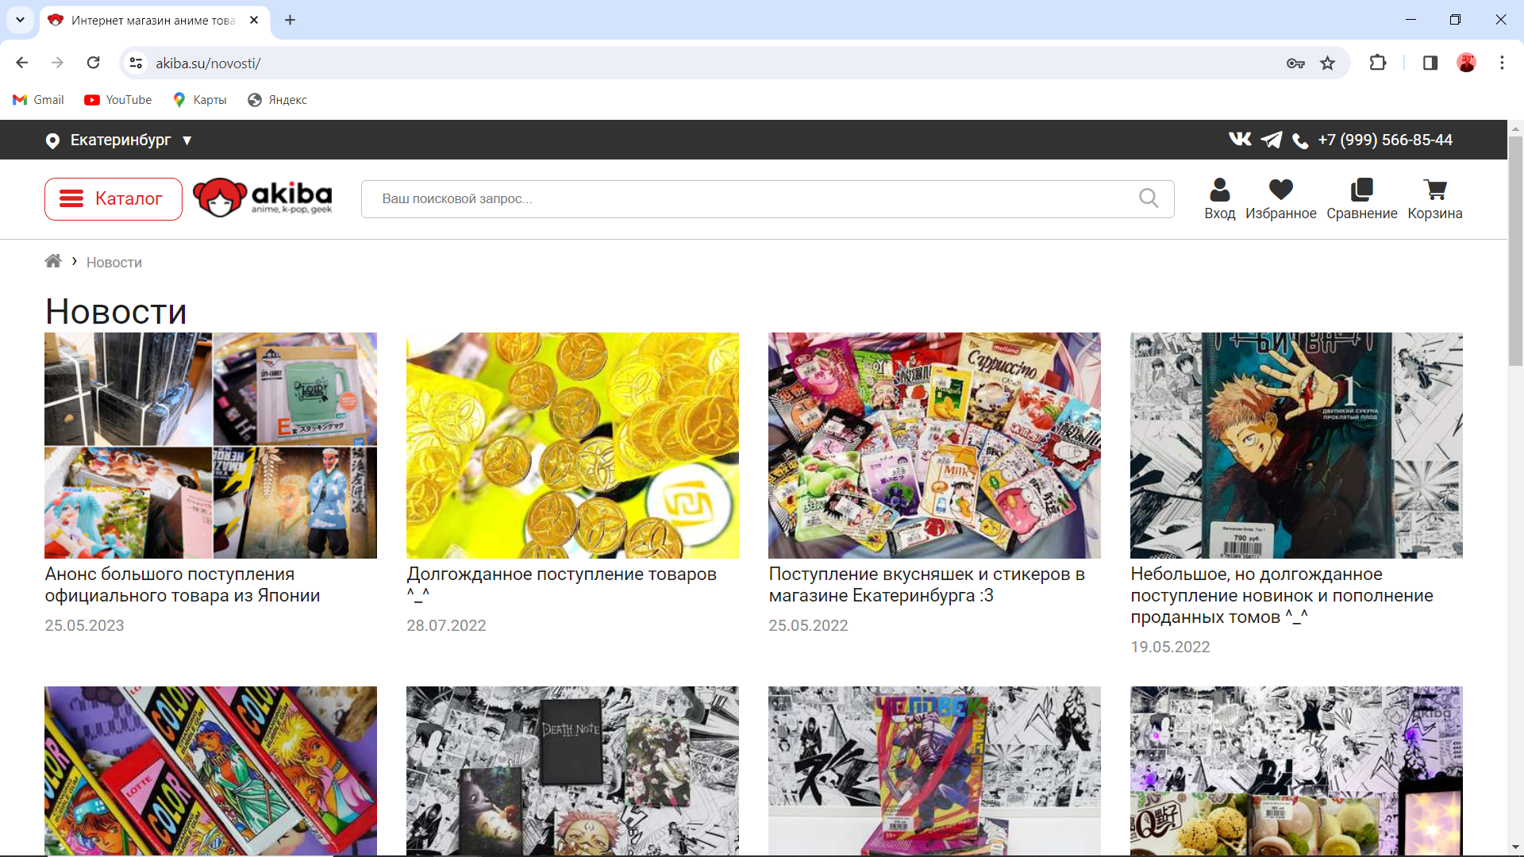

Рисунок 13 – страница с новостями.

Здесь расположены последние новости в виде картинок и заголовком новости.

1. **Новость:**

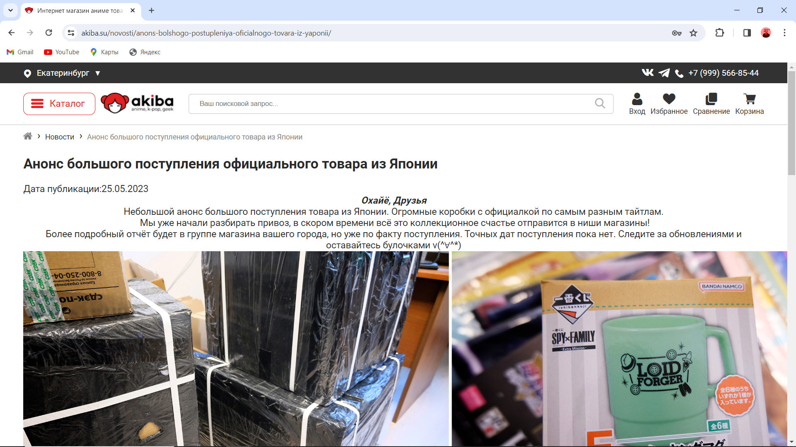

Рисунок 14 – страница конкретной новости.

Страницу можно открыть с помощью страницы новостей [13]. Здесь отображена конкретная новость – заголовок, дата публикации, текст и картинки новости.

1. **Политика конфиденциальности:**

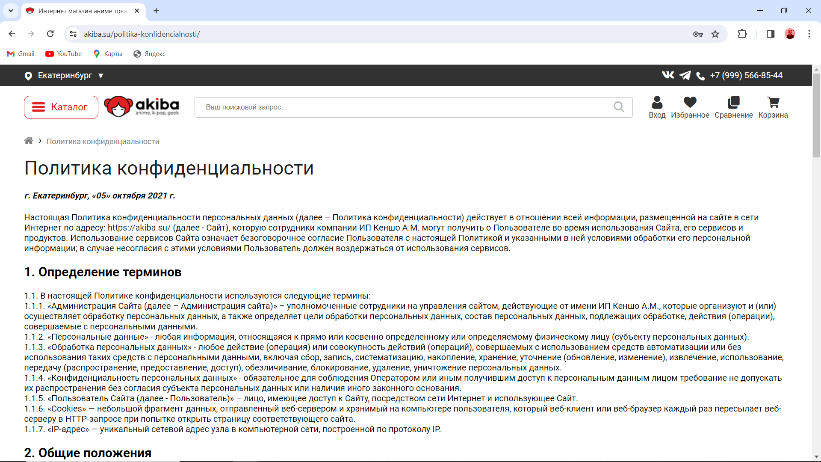

Рисунок 15 – информация о политике конфиденциальности

1. **Контактная информация:**

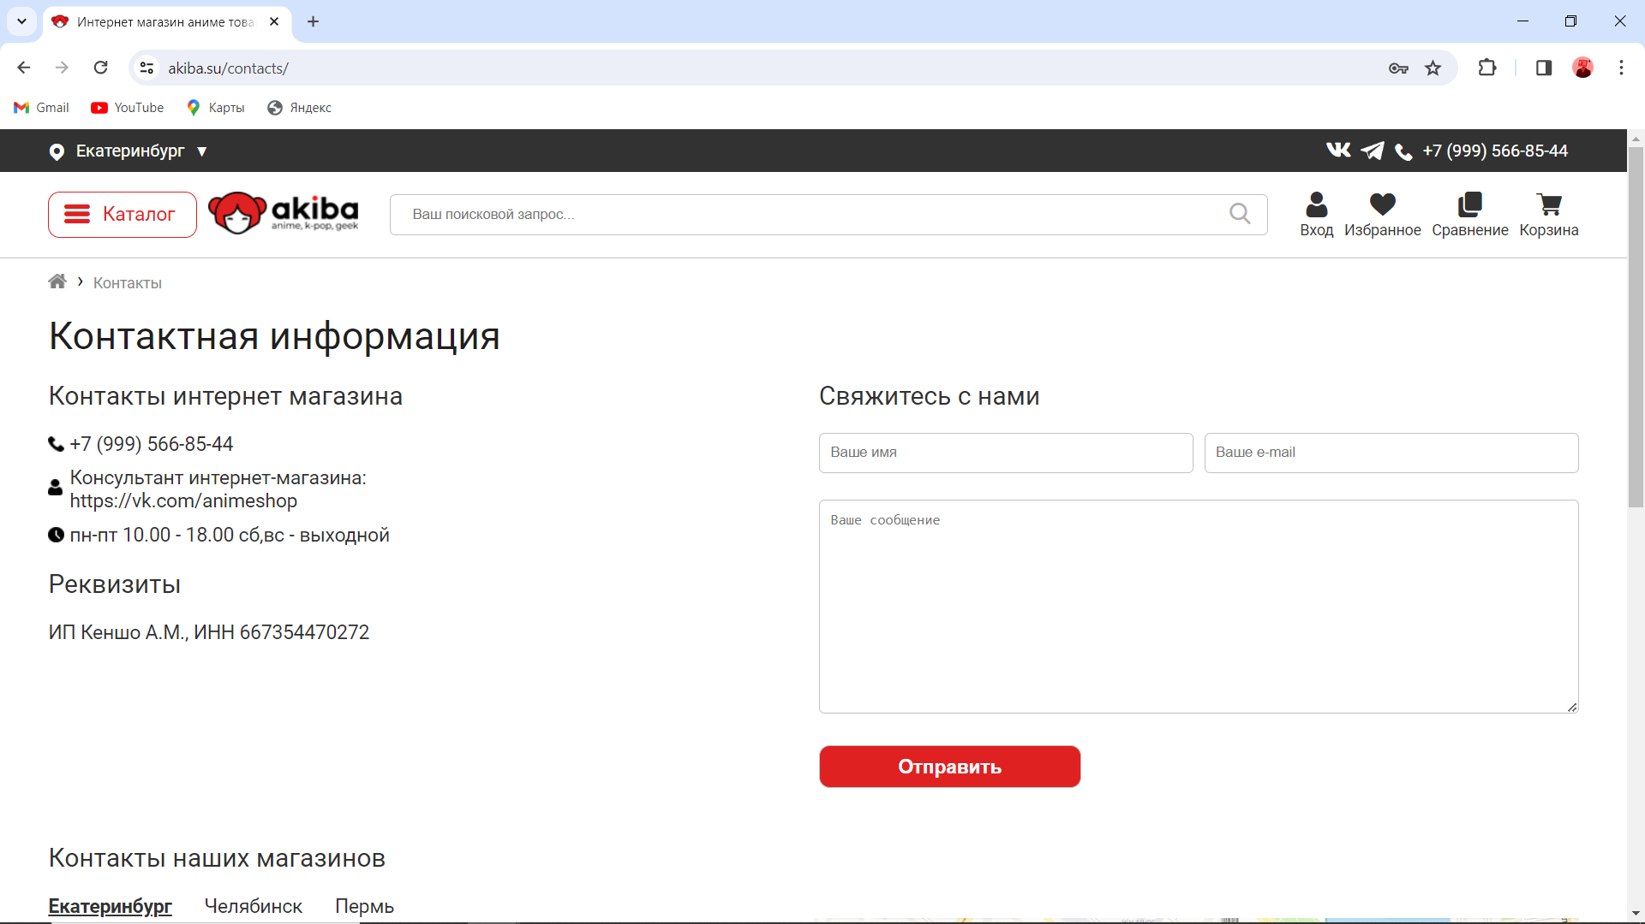

Рисунок 16 – страница контактной информации.

На этой странице можно посмотреть контактную информацию, и связаться с организацией.

1. **Избранное:**

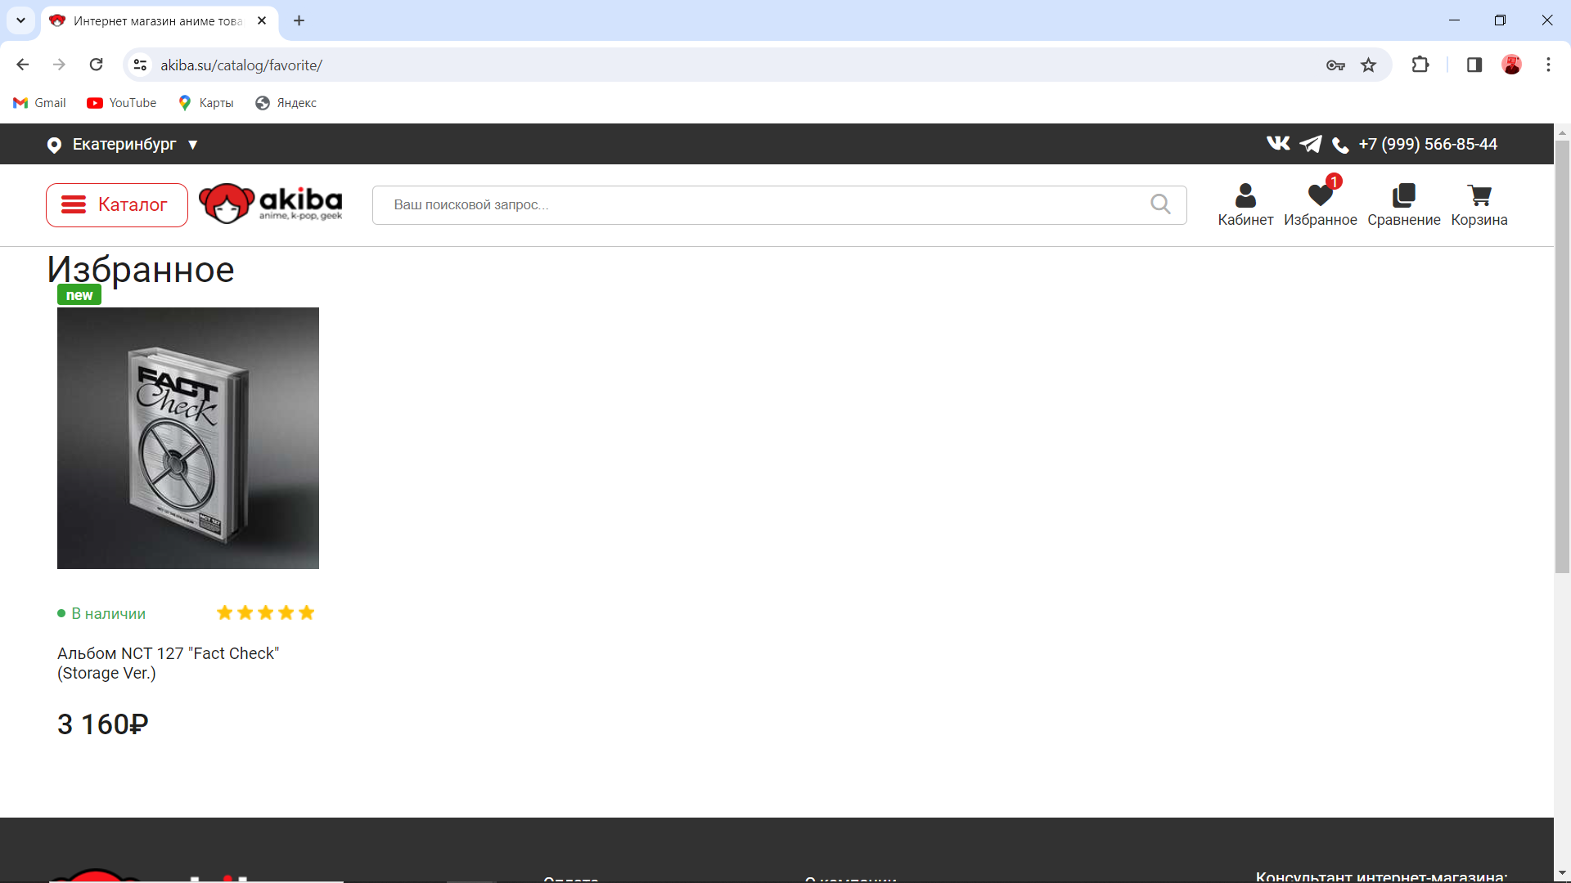

Рисунок 17 – страница с избранными товарами

1. **Избранное:**

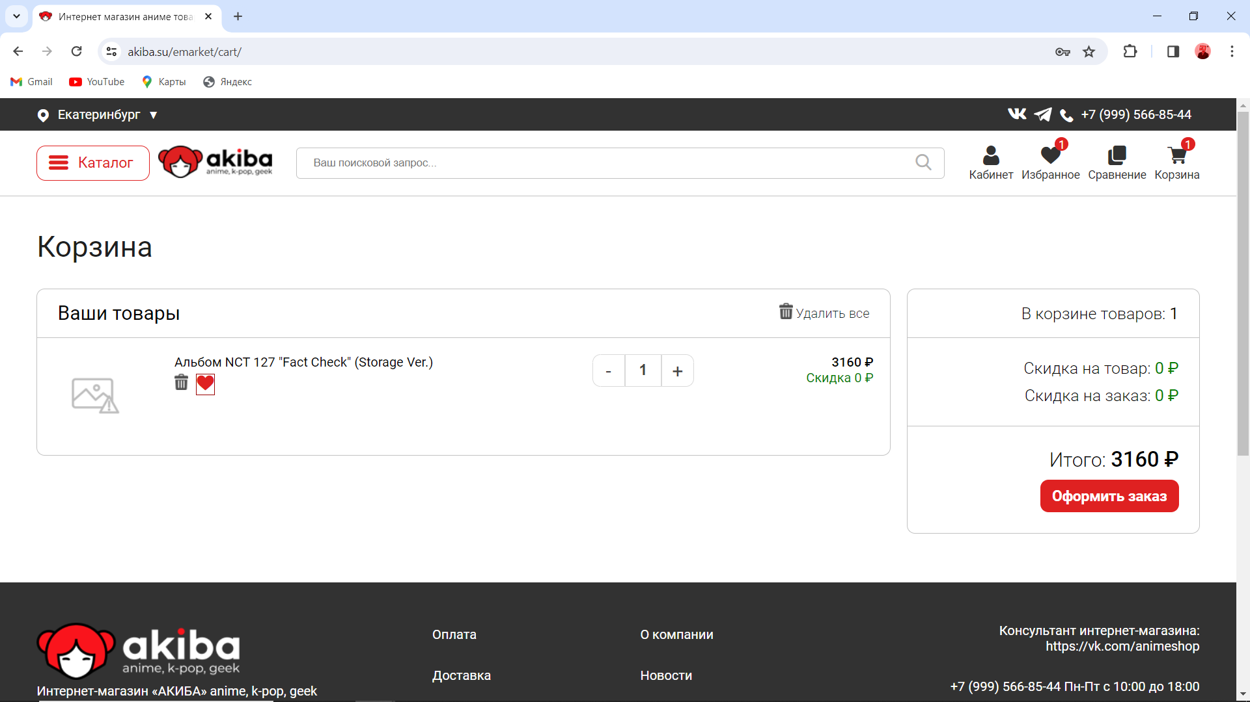

Рисунок – 19 Страница с избранными товарами.

1. **Корзина:**



Рисунок 19 – страница корзины.

Открывается на соответствующую иконку в шапке.

1. **Сравнение:**

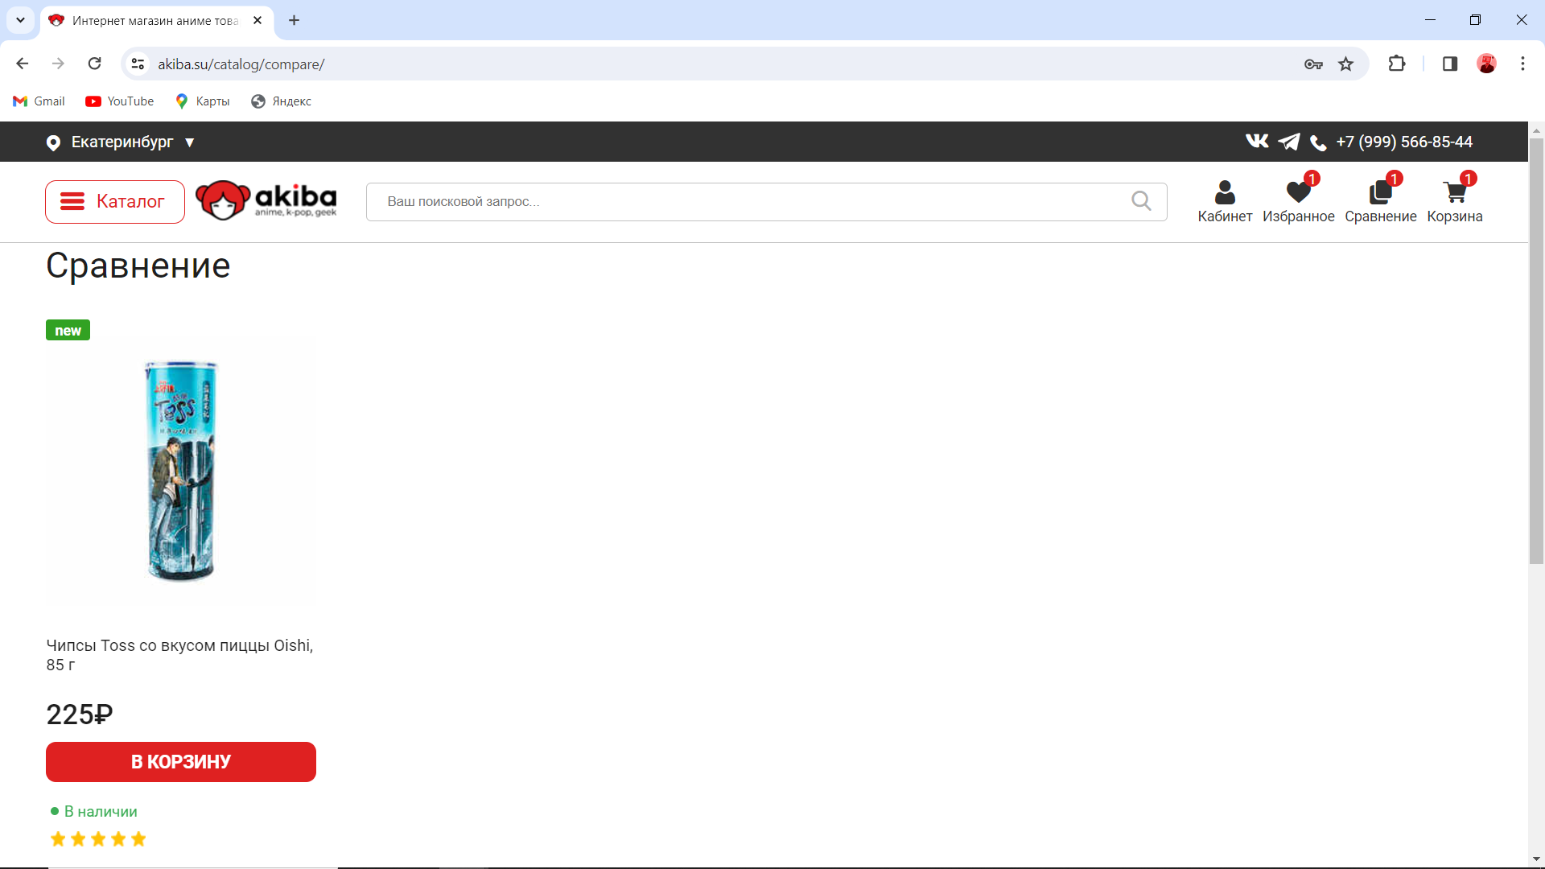

Рисунок 20 – сравнение товаров.

Открывается на соответствующую иконку в шапке.

1. **Личный кабинет:**

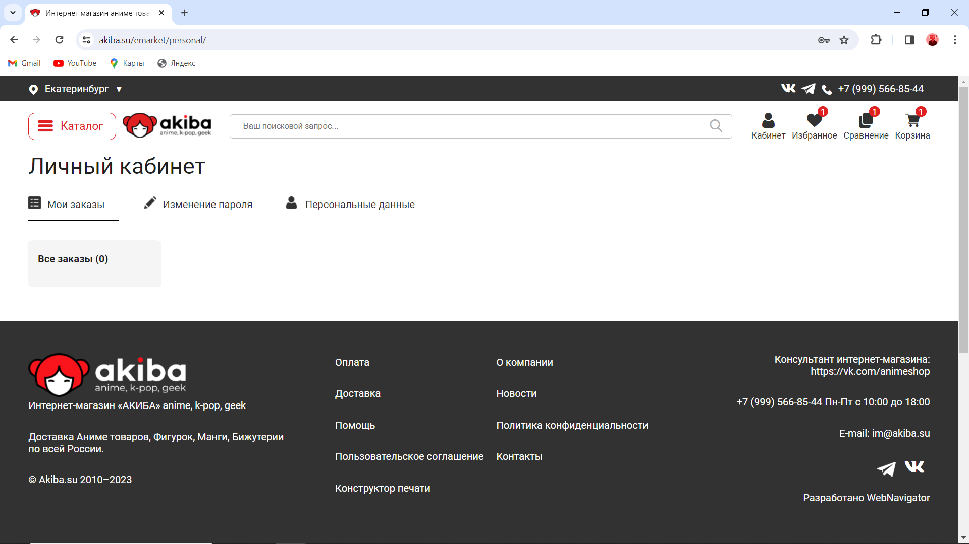

Рисунок 21 – Страница личного кабинета

Открывается на соответствующую иконку в шапке. Здесь можно посмотреть свои заказы.

1. **Персональные:**

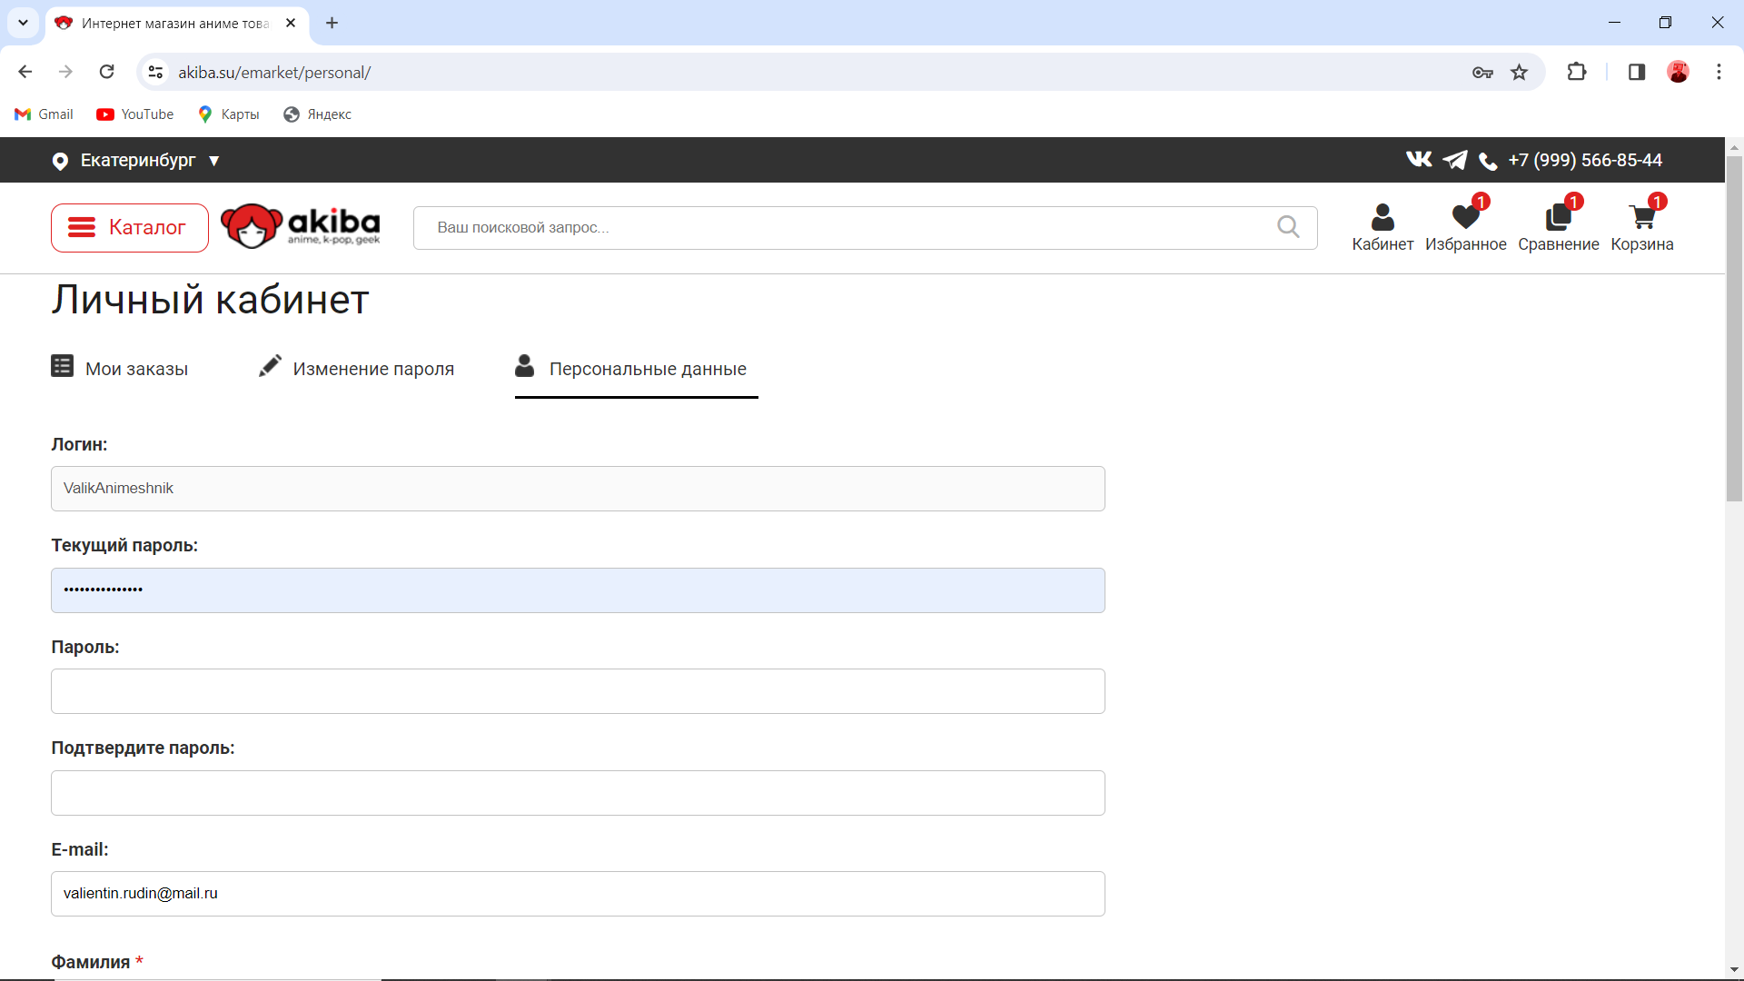

Рисунок 22 – Страница с персональными данными

На этой странице можно поменять данные своего аккаунта.